Издатель - Администрация Кирзинского сельсовета
Ордынского района Новосибирской области
18.07. 2022 № 25

АДМИНИСТРАЦИЯ
КИРЗИНСКОГО СЕЛЬСОВЕТА
ОРДЫНСКОГО РАЙОНА НОВОСИБИРСКОЙ ОБЛАСТИ

ПОСТАНОВЛЕНИЕ

15.07.2022 № 102

О внесении изменений в Постановление администрации Кирзинского сельсовета Ордынского района Новосибирской области
от 14.03.2022 № 56 «Об утверждении Порядка предоставления субсидий юридическим лицам (за исключением субсидий муниципальным учреждениям), индивидуальным предпринимателям, а также
физическим лицам – производителям товаров, работ, услуг».

В соответствии с экспертным заключением Министерства юстиции Новосибирской области от 05.07.2022 № 3855-02-02-03/9
ПОСТАНОВЛЯЮ:
- Внести в Порядок предоставления субсидий юридическим лицам (за исключением субсидий муниципальным учреждениям), индивидуальным предпринимателям, а также физическим лицам – производителям товаров, работ, услуг (далее – Порядок), утвержденный постановлением администрации Кирзинского сельсовета Ордынского района Новосибирской области от 14.03.2022 № 56, следующие изменения:
  - Пункт 5.2. Порядка изложить в следующей редакции:
«5.2. Главный распорядитель бюджетных средств осуществляет проверку соблюдения получателем субсидии порядка и условий предоставления субсидий, в том числе в части достижения результатов предоставления субсидии, а также проверку органом муниципального финансового контроля в соответствии со статьями 268.1 и 269.2 Бюджетного кодекса Российской Федерации.».
- Опубликовать настоящее постановление в периодическом печатном издании «Кирзинский вестник» и разместить на официальном сайте администрации Кирзинского сельсовета Ордынского района Новосибирской области в сети «Интернет».
- Настоящее постановление вступает в силу в соответствии с действующим законодательством.
- Контроль за исполнением настоящего постановления оставляю за собой.

Глава Кирзинского сельсовета
Ордынского района
Новосибирской области Чичина Т.В.

АДМИНИСТРАЦИЯ
КИРЗИНСКОГО СЕЛЬСОВЕТА
ОРДЫНСКОГО РАЙОНА НОВОСИБИРСКОЙ ОБЛАСТИ

ПОСТАНОВЛЕНИЕ

15.07.2022 № 103

О внесении изменений в Постановление администрации Кирзинского сельсовета Ордынского района Новосибирской области
от 30.11.2021 № 102 «Об утверждении Положения об оплате труда младшего обслуживающего персонала по обеспечению деятельности
органов местного самоуправления
Кирзинского сельсовета Ордынского района Новосибирской области».

В целях упорядочения оплаты труда младшего обслуживающего персонала по обеспечению деятельности органов местного самоуправления Кирзинского сельсовета Ордынского района Новосибирской области,
ПОСТАНОВЛЯЮ:
- Внести в Положение об оплате труда младшего обслуживающего персонала по обеспечению деятельности органов местного самоуправления Кирзинского сельсовета Ордынского района Новосибирской области (далее – Положение), утвержденное постановлением администрации Кирзинского сельсовета Ордынского района Новосибирской области от 30.11.2021 № 102, следующие изменения:
  - Пункт 4.1. раздела 4 «Размеры выплат стимулирующего характера» изложить в следующей редакции:
«4.1. Ежемесячная надбавка за качественные показатели деятельности устанавливается в следующих размерах:
Наименование должности | Размер надбавки, %
Бухгалтер 2 категории | 37,5
Механик | 46
Водитель 4 разряда | 65
Уборщик служебных помещений 2 разряда | 83
Конкретный размер ежемесячной надбавки к окладу за качественные показатели деятельности рабочих определяется руководителем государственного органа.».
- Опубликовать настоящее постановление в периодическом печатном издании «Кирзинский вестник» и разместить на официальном сайте администрации Кирзинского сельсовета Ордынского района Новосибирской области в сети «Интернет».
- Настоящее постановление вступает в силу с момента его опубликования и распространяет свое действие на правоотношения, возникшие с 01.06.2022 г..
- Контроль за исполнением настоящего постановления оставляю за собой.

Глава Кирзинского сельсовета
Ордынского района
Новосибирской области Чичина Т.В.

АДМИНИСТРАЦИЯ
КИРЗИНСКОГО СЕЛЬСОВЕТА
ОРДЫНСКОГО РАЙОНА НОВОСИБИРСКОЙ ОБЛАСТИ

ПОСТАНОВЛЕНИЕ

15.07.2022 № 104

О внесении изменений в Постановление администрации Кирзинского сельсовета Ордынского района Новосибирской области
от 30.11.2021 № 99 «Об утверждении Положения об оплате труда работников, замещающих должности, не являющиеся должностями муниципальной службы в органе местного самоуправления Кирзинского сельсовета».

В целях упорядочения оплаты труда работников, замещающих должности, не являющиеся должностями муниципальной службы в органе местного самоуправления Кирзинского сельсовета,
ПОСТАНОВЛЯЮ:
- Внести в Положение об оплате труда работников, замещающих должности, не являющиеся должностями муниципальной службы в органе местного самоуправления Кирзинского сельсовета (далее – Положение), утвержденное постановлением администрации Кирзинского сельсовета Ордынского района Новосибирской области от 30.11.2021 № 99, следующие изменения:
  - Пункт 1. раздела 3 «Дополнительные выплаты» изложить в следующей редакции:
«1. Ежемесячная надбавка за сложность, напряженность, высокие достижения в труде и специальный режим работы устанавливается в размере 113 процентов должностного оклада. При этом учитываются специфика работы, особые условия труда, влияющие на его сложность и напряженность, а также качественный уровень исполнения работником своих должностных обязанностей.
Конкретный размер и порядок выплаты указанной надбавки определяется руководителем органа местного самоуправления Кирзинского сельсовета.».
- Опубликовать настоящее постановление в периодическом печатном издании «Кирзинский вестник» и разместить на официальном сайте администрации Кирзинского сельсовета Ордынского района Новосибирской области в сети «Интернет».
- Настоящее постановление вступает в силу с момента его опубликования и распространяет свое действие на правоотношения, возникшие с 01.06.2022 г..
- Контроль за исполнением настоящего постановления оставляю за собой.

Глава Кирзинского сельсовета
Ордынского района
Новосибирской области Чичина Т.В.

--------------------------------------------

С 3 по 9 июля 2022 года на территории Ордынского района выявлено 170 административных правонарушений, из них 3 – нарушения общественного порядка, 167 по линии безопасности дорожного движения.
Так, 8 водителей, управляли транспортными средствами, находясь в состоянии опьянения, 4 водителя управляли транспортным средством, не имея такого права, 7 водителей нарушили правила перевозки детей.
За указанный период зарегистрировано 1 дорожно-транспортных происшествий с материальным ущербом.
Госавтоинспекция призывает участников дорожного движения соблюдать ПДД РФ!!!

Межмуниципальный отдел МВД России «Ордынский» осуществляет прием граждан в возрасте от 18 до 40 лет, имеющих образование не ниже среднего полного, отслуживших в Вооруженных Силах для замещения вакантных должностей: полицейский изолятора временного содержания, полицейский отделения патрульно-постовой службы полиции, участковый уполномоченный полиции, помощник оперативного дежурного дежурной части.
По всем вопросам обращаться в Межмуниципальный отдел МВД России «Ордынский» по адресу: р.п. Ордынское, ул. Революции, 19.
телефон: 23-007
---------------------------------

С 10 по 16 июля 2022 года на территории Ордынского района выявлено 170 административных правонарушений, из них 10 – нарушения общественного порядка, 160 по линии безопасности дорожного движения.
Так, 17 водителей, управляли транспортными средствами, находясь в состоянии опьянения, 2 из которых повторно;
8 водителей управляли транспортным средством, не имея такого права;
1 водитель допустил выезд на полосу, предназначенную для встречного движения;
12 водителей нарушили правила перевозки детей.
За указанный период зарегистрировано 4 дорожно-транспортных происшествия:
- 3 с материальным ущербом;
- 1 с пострадавшим: 15.07.2022 года около 21 ч мужчина, 1973 г.р., на автомобиле Тойота Калдина двигался по ул. Гаранина с. Верх-Ирмень и в пути следования у дома № 36 совершил наезд на женщину-пешехода 1984 г.р., которая двигалась в попутном направлении движения, после чего скрылся с места ДТП. В последствии водитель автомобиля разыскан. В результате ДТП пострадавшая женщина доставлена в Ордынскую ЦРБ с травмами.
Госавтоинспекция призывает участников дорожного движения соблюдать ПДД РФ!!!
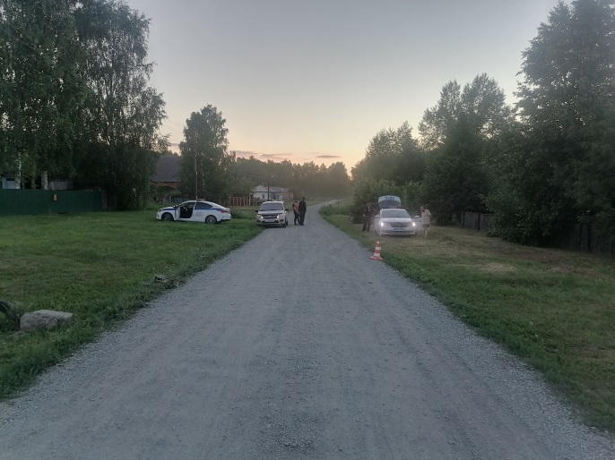

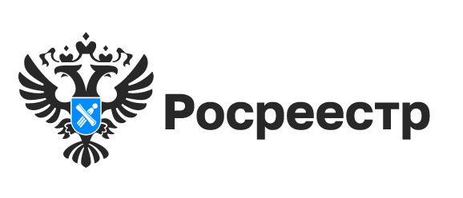

Более половины архива новосибирского Росреестра переведено в электронный вид
В 2021 году Росреестр запустил проект цифровизации «Стоп-бумага», направленный на улучшение электронного документооборота, оцифровку архивов и общую минимизацию количества информации на бумажных носителях. Соответствующие изменения были предусмотрены Федеральным законом №120-ФЗ от 30.04.2021.
Создание электронного архива сокращает не только сроки предоставления государственных услуг Росреестра, но и площади, занятые под традиционные архивы. В планах ведомства к 2024 году перевести все архивные документы в электронный вид.
«В региональном Управлении накоплено свыше 4 миллионов дел на бумажном носителе. Более половины из них переведено в электронный вид, – сообщила заместитель руководителя Управления Росреестра по Новосибирской области Наталья Ивчатова. – С электронным архивом все будет проще и быстрее: сократится время регистрации сделок с недвижимым имуществом, появится возможность оперативно получать копии документов на объекты недвижимости. Оцифрованные документы в электронной форме имеют такую же юридическую силу, что и в бумажной. Надежная система защиты электронного архива позволяет обеспечить сохранность и целостность оцифрованных документов».
Создание электронного архива является одним из приоритетных направлений деятельности Росреестра. С 1 апреля 2022 года к оцифровке архива новосибирского Росреестра приступили специалисты подведомственной региональной Кадастровой палаты.
С 29 июня 2022 года Росреестр перешел на безбумажный оборот с МФЦ. Документы, поданные в офисах многофункциональных центров на осуществление регистрации прав или кадастровый учет, переводятся в электронный вид и направляются в Росреестр. По окончанию срока оказания государственной услуги документы в электронном виде поступают из Росреестра в МФЦ для выдачи. Кроме того, с целью отказа от бумажного документооборота исключен почтовый способ направления документов в Росреестр для осуществления учетно-регистрационных действий с недвижимостью.
Электронный архив является неотъемлемой частью работ по созданию «Национальной системы пространственных данных». Госпрограмма реализуется Росреестром с начала 2022 года и направлена на внедрение цифрового отечественного геопространственного обеспечения, обеспечение полноты и качества сведений Единого государственного реестра недвижимости, достижение «цифровой зрелости» ведомства, повышение качества оказываемых услуг и сервисов Росреестра в интересах граждан и бизнеса.

Для строительства жилья в Новосибирской области выявлено более 900 гектаров земли

Новосибирский Росреестр совместно с региональными органами власти проводит большую работу по наполнению банка данных для жилищного строительства. Выявленные земельные участки для строительства жилья отмечены на Публичной кадастровой карте.
Для свободного доступа к этим данным на указанной карте создан сервис «Земля для стройки», с помощью которого все заинтересованные лица могут не только наглядно оценить и выбрать подходящие для строительства жилья земли, но и подать заявку на ее получение. Данная заявка рассматривается в течение 5 дней.
На сегодня в Новосибирской области выявлено 150 земельных участка общей площадью 484 га для индивидуального жилищного строительства и 37 участков общей площадью 427 га для строительства многоквартирных домов. Участки расположены в городе Новосибирске, городе Бердске, городе Искитиме, городе Обь, Новосибирском, Ордынском, Искитимском, Черепановском, Чулымском, Карасукском, Северном районах области.
В результате вовлечения указанных земельных участков количество квадратных метров жилья в регионе может увеличиться почти на 4 миллиона.
Заместитель руководителя регионального Росреестра Наталья Ивчатова: «Формирование единого банка земли является одной из основных задач ведомства, направленного на вовлечение в оборот земельных участков и предоставления их гражданам и строительным компаниям для жилищного строительства. Сервис «Земля для стройки» поможет быстро найти свободные для строительства участки и оформить их».

Материал подготовлен Управлением Росреестра
по Новосибирской области


Новосибирский Росреестр ответил на вопросы о сделках с участием несовершеннолетних

В минувшую пятницу, 08 июля 2022 года, в Управлении Росреестра по Новосибирской области состоялась «горячая» телефонная линия по вопросам оформления сделок членами семьи и с участием несовершеннолетних.
Публикуем ответы на поступившие в ходе телефонной линии вопросы.
Как заключить договор дарения на объект недвижимости с участием несовершеннолетнего?
Договор дарения составляется в письменной форме, в нем обязательно должно быть прописано следующее условие: одна сторона (даритель) безвозмездно передает или обязуется передать другой стороне (одаряемому) имущество в собственность.
Если дарителем является несовершеннолетний, то такой договор подлежит удостоверить у нотариуса. При заключении договора интересы ребенка до 14 лет представляют родители (законные представители). Граждане в возрасте от 14 до 18 лет могут заключить договор самостоятельно, но с согласия своих законных представителей. Чтобы договор дарения считался заключенным, нужно зарегистрировать переход права собственности от дарителя к одаряемому в Росреестре. Для этого можно обратиться в любой офис МФЦ независимо от местонахождения объекта недвижимости. Подать документы можно в электронном виде - заявитель вправе это сделать самостоятельно, воспользовавшись сервисами Росреестра или через нотариуса. При подаче документов через нотариуса важно оперативно оплатить государственную пошлину за государственную регистрацию.
В случае электронной подачи документов срок регистрации составляет один рабочий день.

Нужно ли удостоверять у нотариуса соглашение о выделении долей на объект недвижимости, приобретенный с использованием средств материнского капитала?
Когда недвижимое имущество приобретается с привлечением средств материнского (семейного) капитала, получатель соответствующего сертификата должен оформить приобретенное жилье в общую собственность.
В случае если объект приобретен исключительно за счет средств материнского капитала, такое имущество оформляется в общую долевую собственность родителей и детей с определением равных долей в соответствии с соглашением, которое составляется в письменной форме.
Действующим законодательством обязательное нотариальное удостоверение данного соглашения не предусмотрено.
Если недвижимое имущество было приобретено с использованием как собственных средств, так и средств материнского (семейного) капитала, то соглашение об определении долей может быть заключено в простой письменной форме при условии, что будет сохранен режим совместной собственности супругов на долю в жилье.
Возможно ли в период брака приобрести недвижимость в собственность только одного из супругов?
Режим раздельной собственности супругов можно установить брачным договором, заключенным как до регистрации брака (в этом случае он начинает действовать с момента заключения брака), так и в любое время в период брака. Брачный договор заключается в письменной форме и удостоверяется у нотариуса.
По желанию супругов брачным договором можно установить режим общей совместной, общей долевой или раздельной собственности.
Таким договором можно определить режим имущества, которое будет приобретено в будущем. Например, можно предусмотреть, что все недвижимое имущество, которое будет приобретено в браке, будет являться собственностью того супруга, на чье имя оно приобретено. Также, согласно семейному законодательству, брачным договором может быть изменен и режим личной собственности супругов – в том числе имущества, которое было приобретено ими до заключения брака.

Материал подготовлен Управлением Росреестра
по Новосибирской области
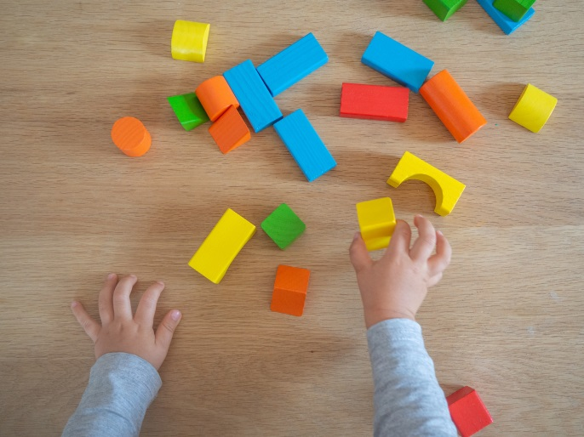

Электронная регистрация недвижимости в Новосибирске

Электронные услуги Росреестра по оформлению недвижимости набирают популярность среди новосибирцев. В первой половине года уже более 40% обращений о постановке объектов недвижимости на кадастровый учет и регистрации прав поступило в электронном виде, это на 6% больше, чем год назад.
Благодаря организованной работе по переводу рынка ипотеки в цифровой формат сегодня почти половина ипотечных сделок в регионе регистрируется электронно, 78% всех электронных ипотек регистрируется за один рабочий день.
Без специального посещения офисов МФЦ оформляются сделки с новостройками. Об эффективности взаимодействия новосибирского Росреестра и застройщиков говорят статистические показатели: если год назад на регистрацию договоров участия в долевом строительстве в электронной форме обращалось 40-43% заявителей, то сейчас их доля увеличилась до 74%.
«Ежедневно число пользователей электронными услугами Росреестра растет. Процессы цифровизации прочно входят в жизнь. Ведомство работает над совершенствованием действующих и созданием новых сервисов – удобных для использования гражданами и бизнесом. Большое значение уделяется качеству предоставления электронных услуг, поэтому нам важна обратная связь от заявителей», - сообщила руководитель Управления Росреестра по Новосибирской области Светлана Рягузова.
Услуги Росреестра входят в число 87 услуг федеральных ведомств, оказываемых в Новосибирской области. По итогам 2021 года регион попал в ТОП-10 регионов России по качеству оказания электронных госуслуг, набрав 72,13% из 100 возможных. Мониторинг, представленный Минэкономразвития России, охватил самые востребованные социально значимые услуги, оказываемые через портал Госуслуг.
«Мы непрерывно работаем над улучшением качества оказания услуг в электронном виде и в этом нам помогают сами жители, очень ценна обратная связь, которую мы получаем от них в виде оценок и комментариев на Госуслугах. В частности, тщательно изучается и анализируется информация с системы досудебного обжалования, с других востребованных среди жителей и бизнеса сервисов. Каждую жалобу мы воспринимаем как возможность стать лучше, исправить недоработки и обеспечить жителям региона максимально удобный, быстрый и комфортный доступ к услугам», – подчеркнул министр цифрового развития и связи Новосибирской области Сергей Цукарь.
В правительстве Новосибирской области уточнили, что со следующего года мониторинг качества оказания массовых социально значимых услуг автоматизируют. Так, начнут контролировать исполнение поручения Президента РФ о круглосуточном предоставлении абсолютного большинства государственных и муниципальных услуг без необходимости личного присутствия граждан.
При подготовке статьи использованы материалы с сайта правительства Новосибирской области https://www.nso.ru/

Материал подготовлен Управлением Росреестра
по Новосибирской области



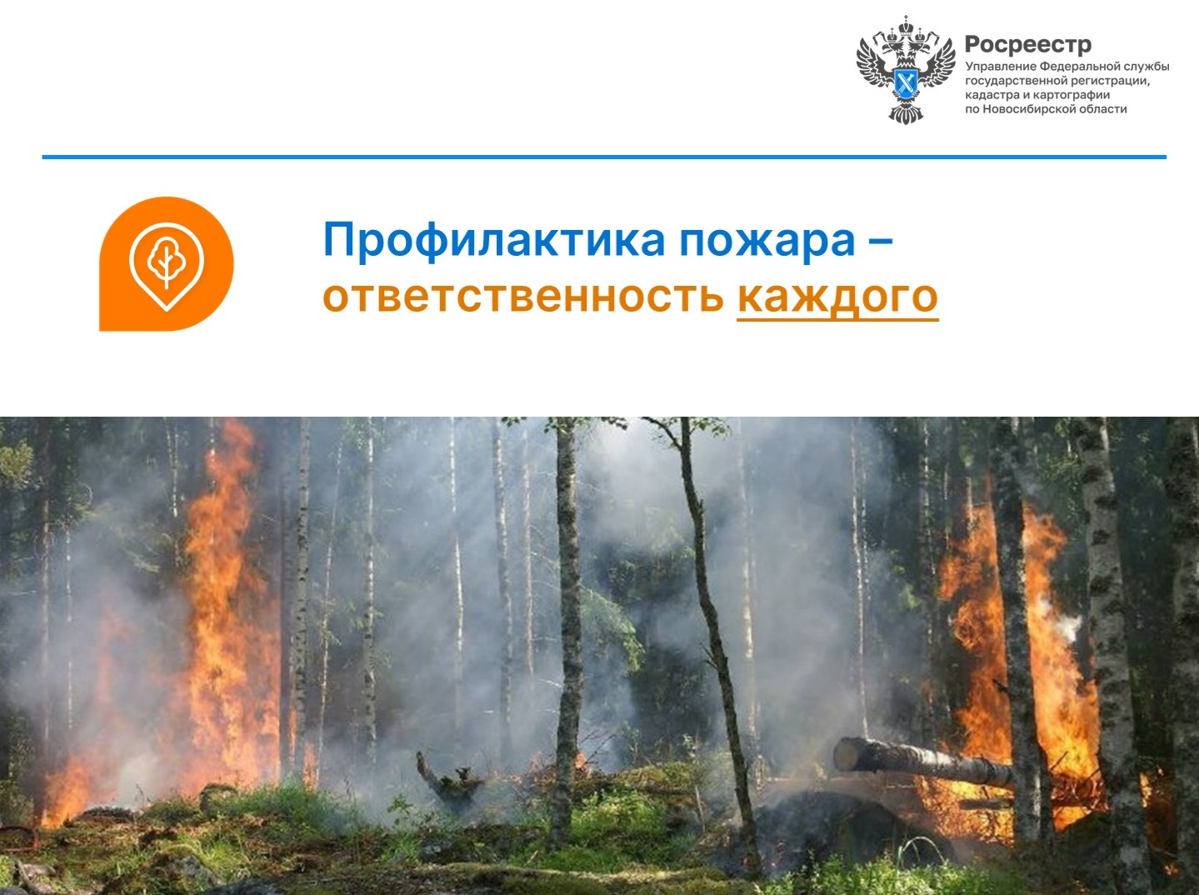

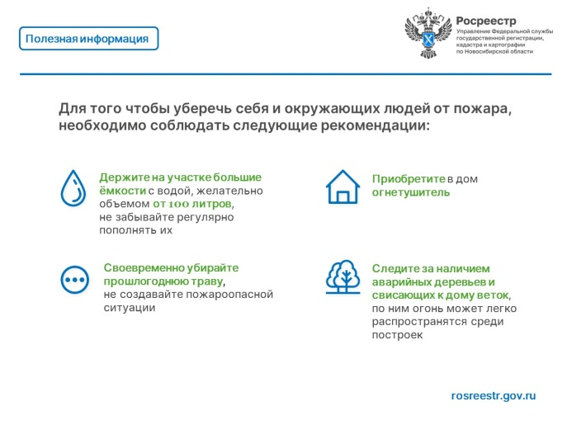

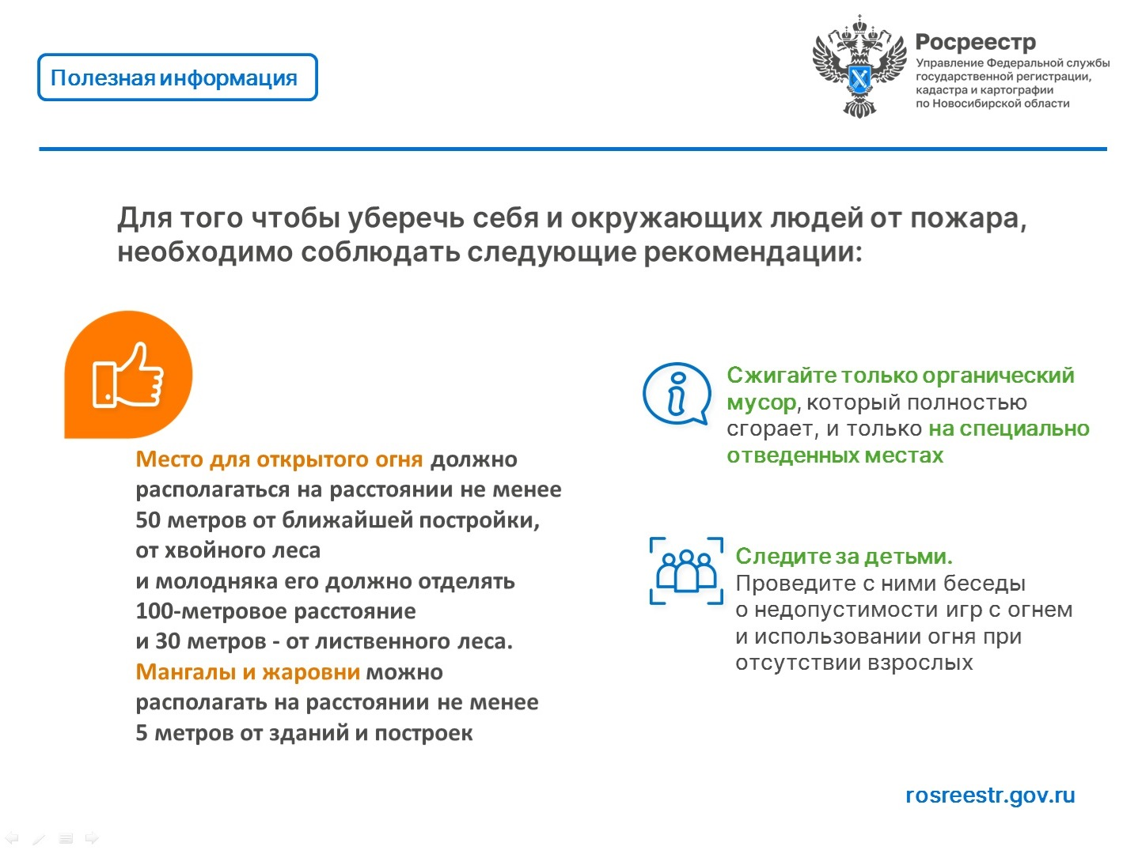

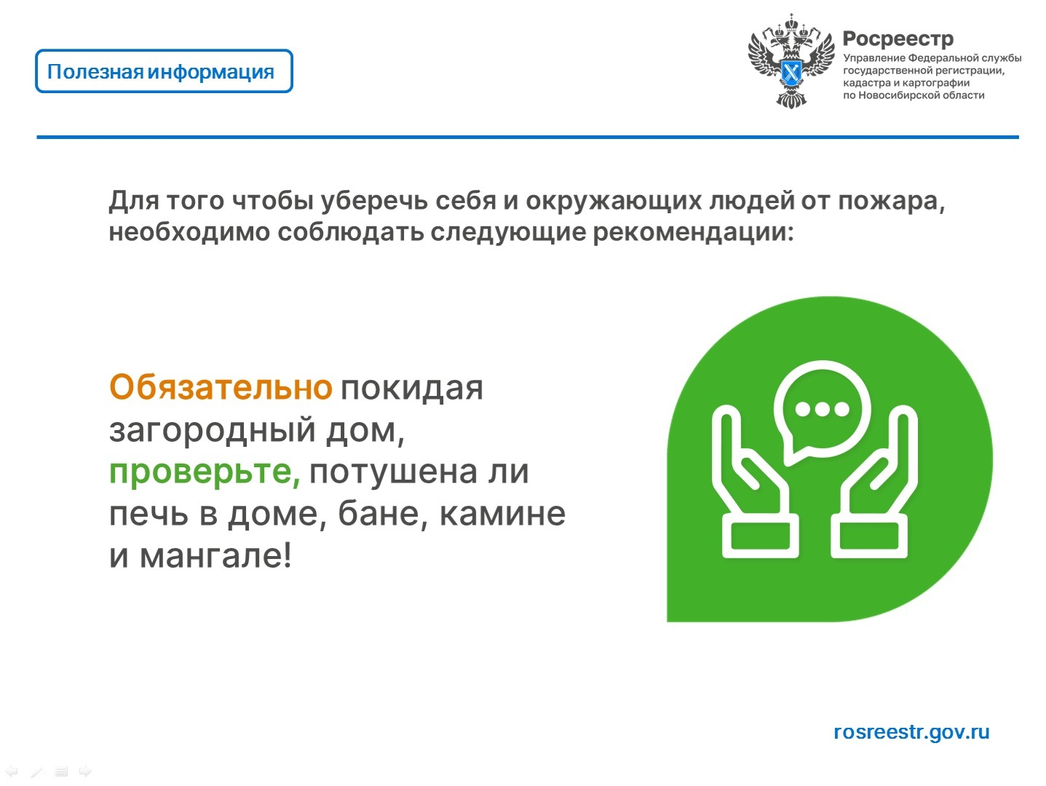

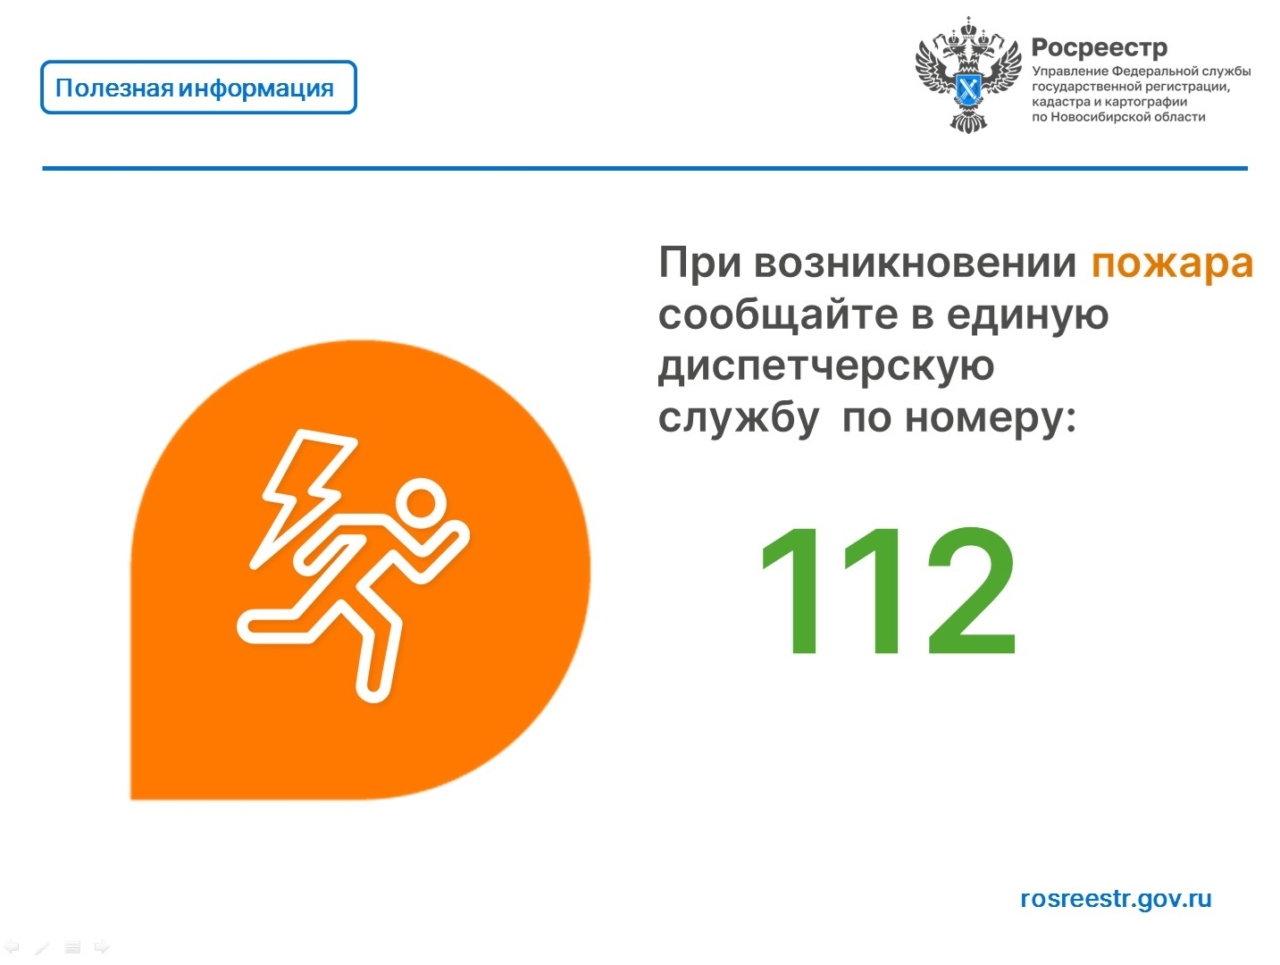

Редактор И.С. Колпакова

_____________
_______________________________________________________________________________________________________________________________________________
_____________________________________________________________________________

______________

РАСПРОСТРАНЯЕТСЯ БЕСПЛАТНО КИРЗИНСКИЙ ВЕСТНИК
ПЕРИОДИЧЕСКОЕ ПЕЧАТНОЕ
ИЗДАНИЕ № 26
18.07. 2022 года
НАШ АДРЕС И ТЕЛЕФОН:
633290, НОВОСИБИРСКАЯ ОБЛАСТЬ
ОРДЫНСКИЙ РАЙОН
СЕЛО КИРЗА
УЛИЦА ШКОЛЬНАЯ № 30
ТЕЛ\ФАКС (8- 38359)37-131

